Мероприятия по повышению качества, расширению ассортимента блюд и кулинарных изделий, проводимых в МБОУ «Знаменская основная общеобразовательная школа» в 2024-25, 2025-26 уч. Году

- Проведение Дней здоровья.
- Родительский контроль.

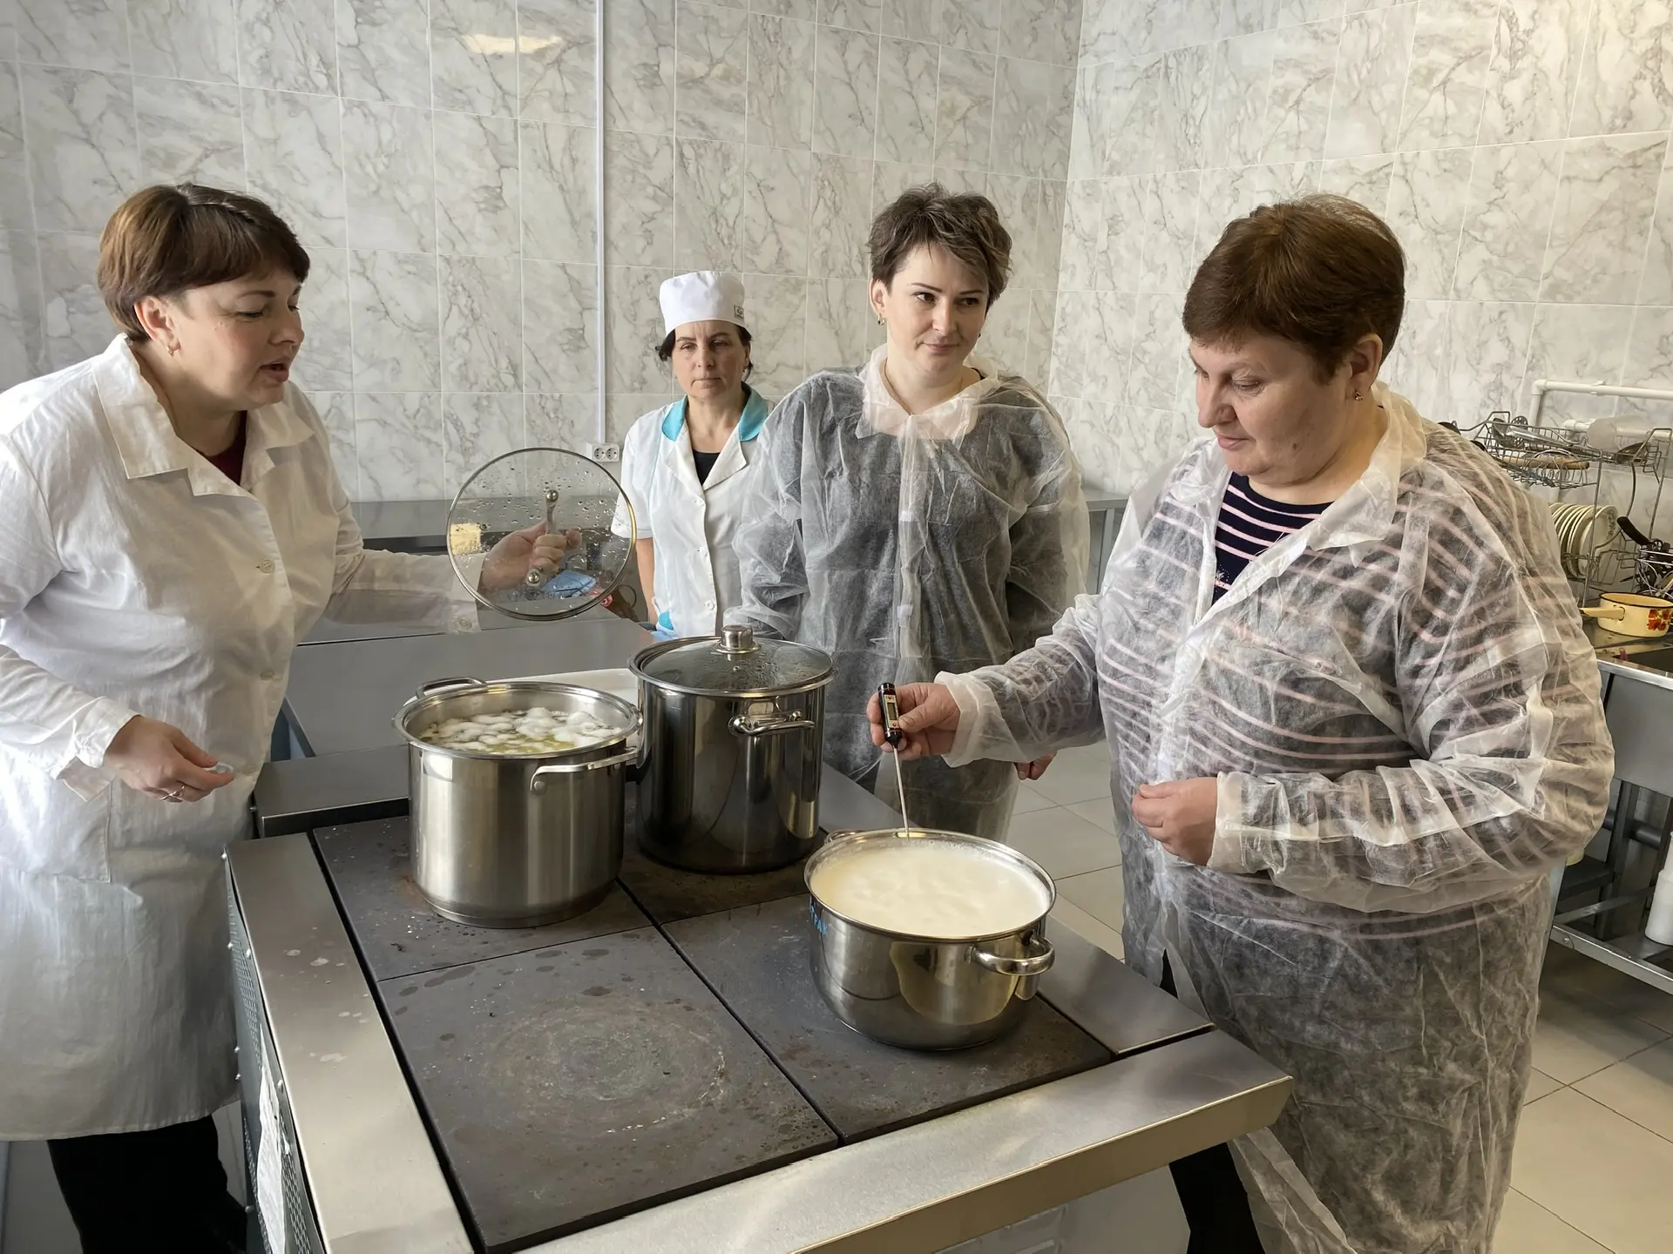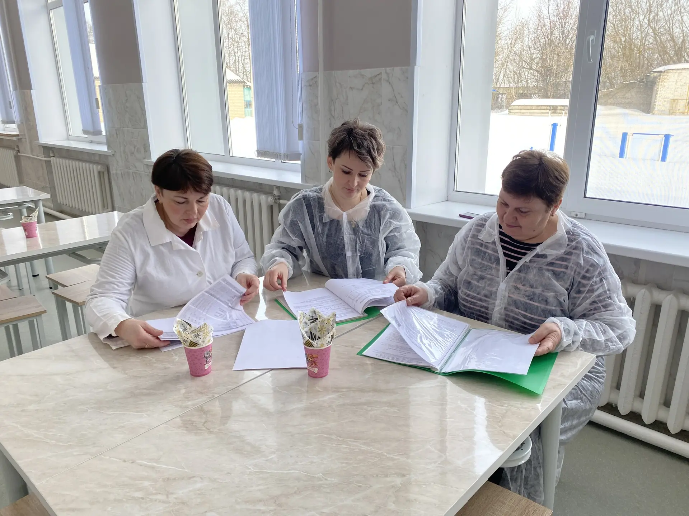

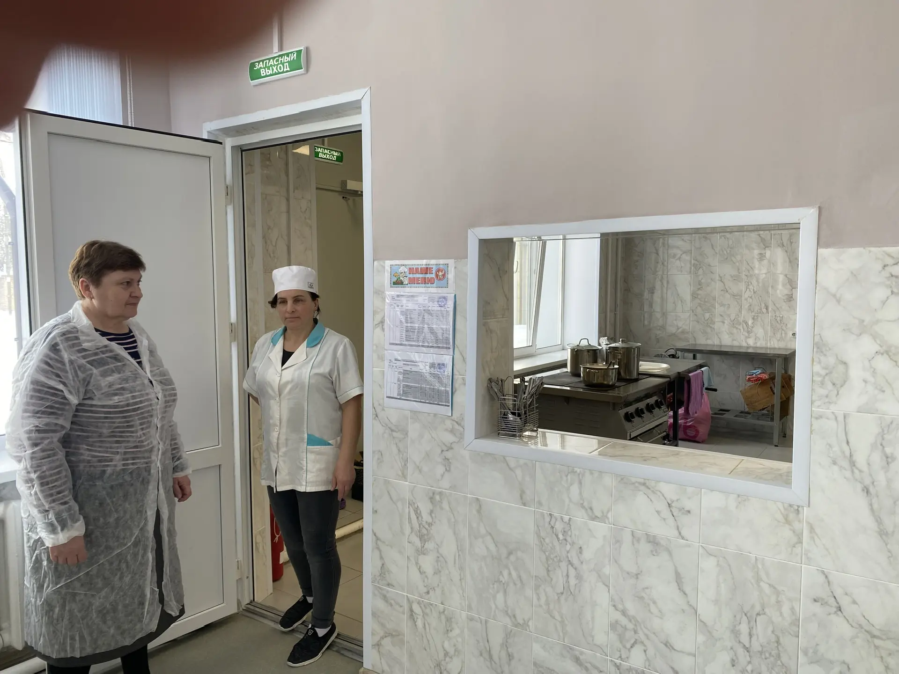
- Выставка рисунков «Мы за здоровое питание», «Правильное питание».
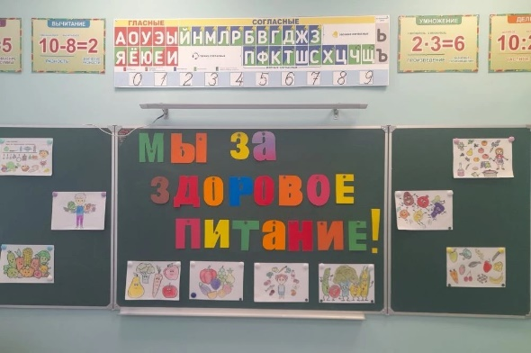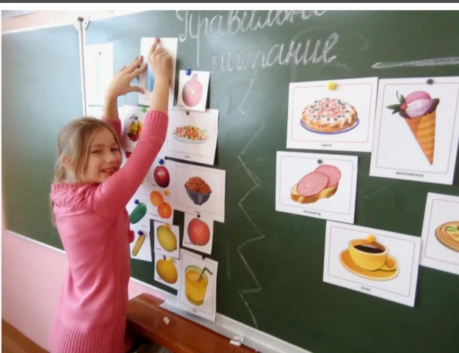

- Мастер-класс по приготовлению салатов
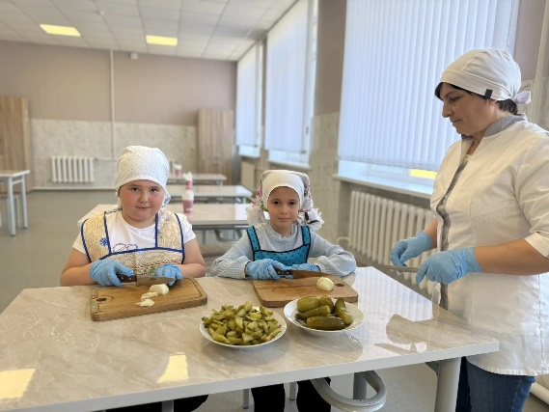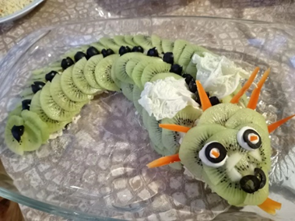
- Воспитательные мероприятия по значению здорового питания в жизни человека.
